24.01 2022года в группе «Непоседы», МБДОУ №295, состоялось нетрадиционное собрание.
Тема собрания: «Безопасное поведение во время эвакуации».
Цель: Обеспечить у родителей и детей безопасное поведение во время эвакуации.
Форма проведения – «Круглый стол»
Главным вопросом на собрании было обсуждение эвакуации детей. Форма проведения игр была проведена с родителями на снятие напряженности.
Родителям было предложено сыграть в игру эмоционально-стимулирующую, на снятие тревожности «Броуновское движение». Игра была направлена на проверку спокойствия в такой ситуации, снятия напряжённости в момент сигнала о тревоге.
Родители показали ситуацию, где нельзя было паниковать и кричать. Было предложно сыграть в нее дома, с детьми, побеседовать на тему эвакуации.
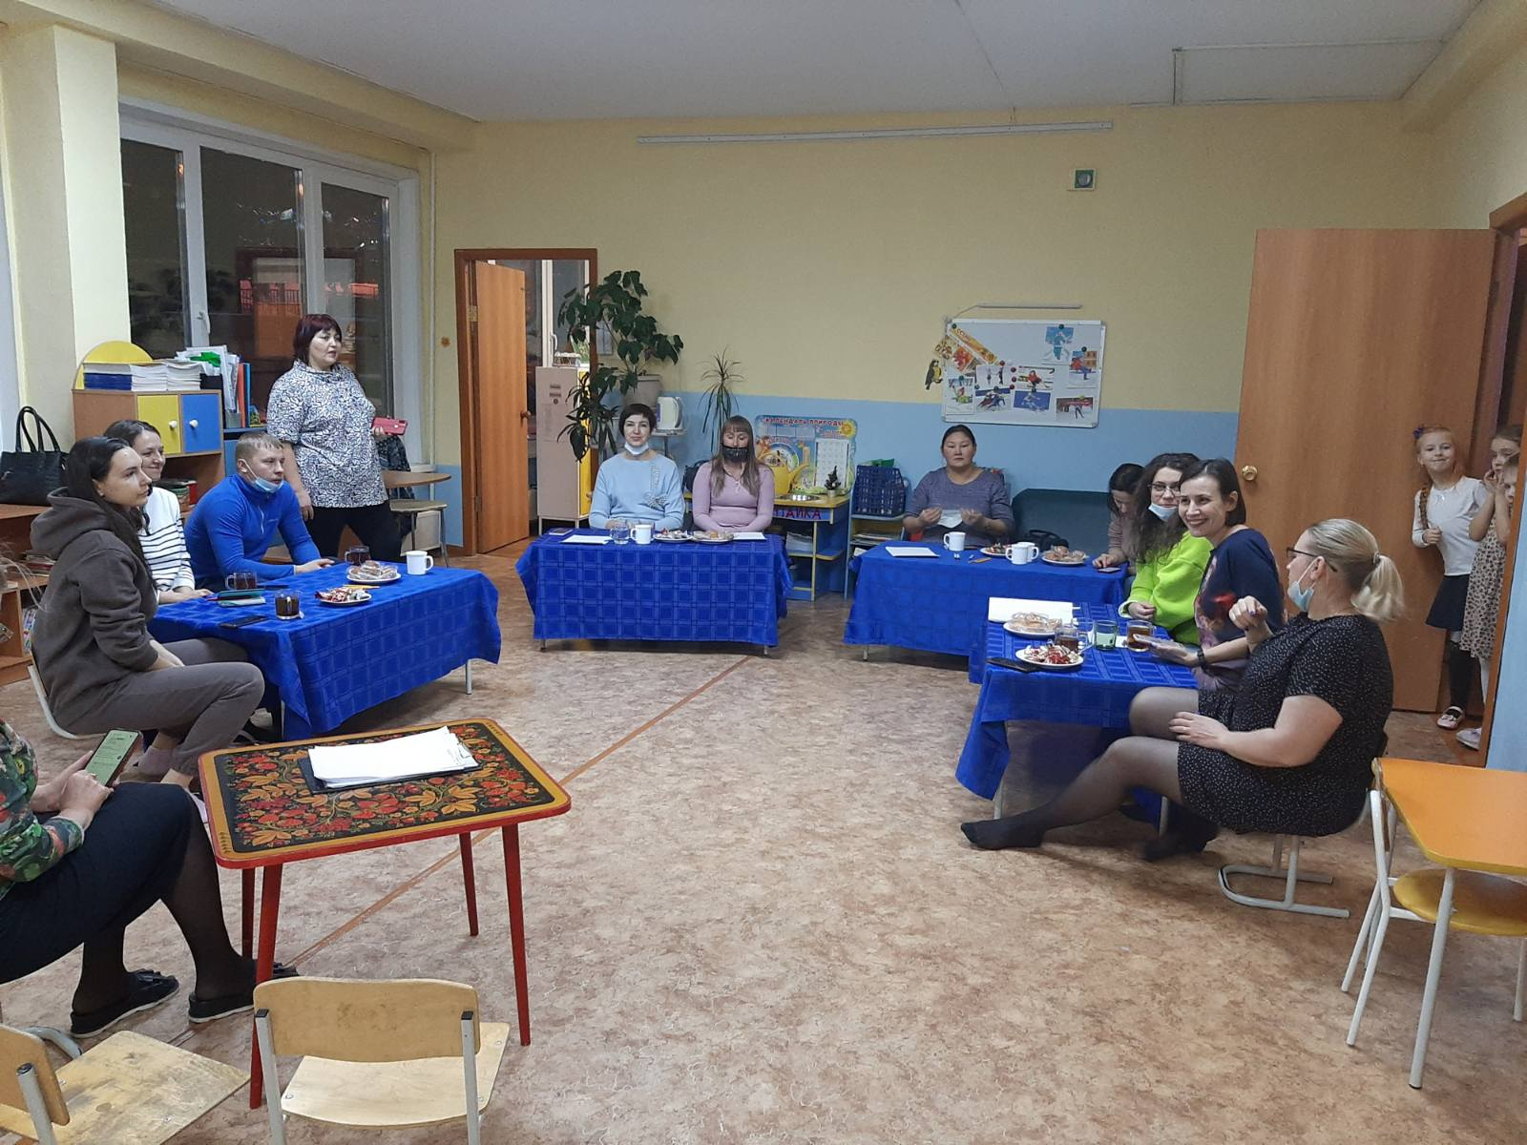

Обсуждались организационные вопросы, связанные с выпускным баллом ( оформлением балла, костюмов, времени и т.д.), оформлением территории на улице, планирование мероприятий на 2 полугодие.

